Ricardo Jesús Cabrera Valero

Primer entregable calificable para DAWS

GAME DATA

Sprint 1

Enunciado:

La web DistroWatch.com es un sitio de referencia en Internet en cuanto a información sobre distribuciones basadas en sistema operativos Linux y BSD. El valor añadido de este servicio es proveer una base de datos bastante potente con toda la información relacionada con dichas distribuciones. Sin embargo, a pesar de ser una fuente confiable de información, uno de sus puntos débiles es un pobre diseño (ni siquera está optimizada para mostrarse correctamente en dispositivos móviles) acompañado de una usabilidad también bastante pobre.

En el departamento TI de ADA-ITS nos proponen desarrollar una aplicación web que una versión actualizada para este sitio. Como no tenemos acceso al código fuente de este sitio, si lo tuviéramos nos bastaría con solo tocar las vistas del proyecto, debemos diseñarlo desde cero. A lo largo de los siguientes sprints, el jefe de proyecto, el sumo Jedi David Soto, principio y fin de todas las cosas, os irá pidiendo las diferentes fases del proyecto. El Sprint 1 consiste en diseñar una proto aplicación web que nos permita guardar en una base de datos la información de diferentes distribuciones.

Por ello, esta aplicación deberá tener la posibilidad de añadir, editar y eliminar distribuciones (y toda su información relacionada). Asimismo, la aplicación deberá proveer de momento una vista que muestre la lista de nuestras distribuciones registradas en la base de datos, así como una vista detalle con toda la información de cada distribución. Esto es, en la lista se mostrará información principal de la distribución y cuando accedemos a la vista detalle veremos toda la información registrada en la misma. Como hemos visto en clase, en ninguna aplicación web basta con tener unos cuantos campos de cada entidad. Por ello, es importante proveer cuanta más información mejor. Ver la página detalle de una distribución en Distrowatch. Es competencia del desarrollador analizar qué campos se considerarán necesarios y cuáles opcionales.

Contenido

Análisis de la web actual. 3

BBDD. Tablas y propiedades necesarias. 3

Estilo 3

Funcionalidad 3

Implementación 4

Creación BBDD. 4

Insertar registros. 4

Maquetación. 4

Mostrar registros. 4

Funcionalidad resultados. 4

Pruebas 5

Plan de pruebas. 5

# Análisis de la web actual.

Web que almacena información sobre videojuegos.

## BBDD. Tablas y propiedades necesarias.

Ha sido necesario crear una tabla, con las propiedades siguientes:

Id (Primary key)

Nombre

Género

Descripción

Plataforma

Desarrolladora

Mes (Mes de lanzamiento)

Anno (Año de lanzamiento)

Precio

## Estilo

## 

He creado una tabla para mostrar los datos contenida en un div.

Para insertar y actualizar he almacenado en otros divs los formularios

## Funcionalidad

1. Mostrar datos
2. Insertar datos
3. Actualizar datos
4. Eliminar datos

# Implementación

En este apartado detallaremos brevemente cada uno de los pasos que hemos ido realizando una vez realizado el análisis.

## Creación BBDD.

## 

## Aquí tenemos la BBDD creada llamada gamedata, con una tabla llamada games y con todas las columnas necesarias para introducir los datos

## Insertar registros.

## 

Aquí en este formulario introducimos los datos para introducirlos en la BBDD

## Maquetación.

Cada sección está contenida por “div” para así separar los elementos y tienen dado un padding y margin para centrar los elementos en la web.

Primero tenemos una tabla que muestra los elementos de la BBDD, luego tenemos un formulario para insertar, luego un formulario para actualizar y luego en la misma tabla de mostrar cada elemento tiene un botón para borrar ese registro.

## Mostrar registros.

## 

Simplemente al abrir la página se mostrarán los registros

## Funcionalidad resultados.

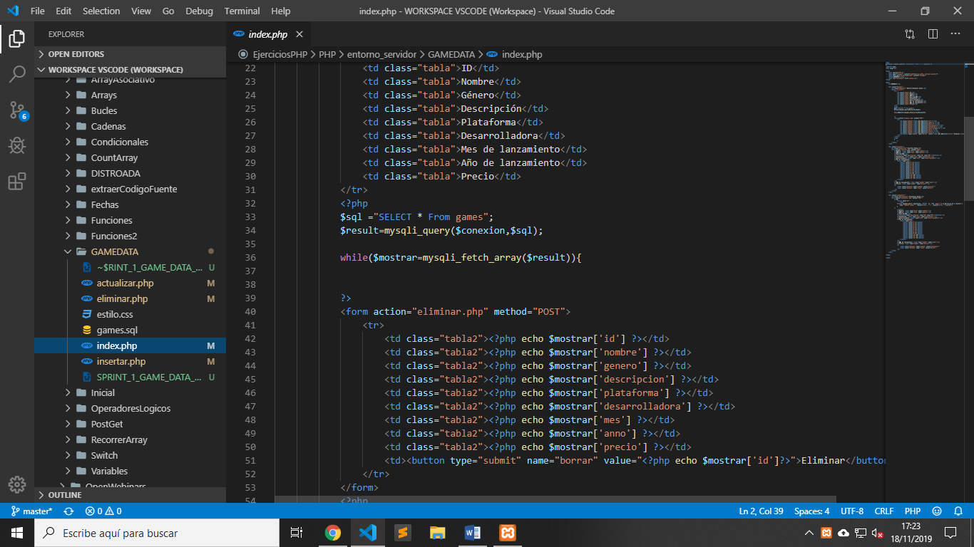

Se ha creado una tabla en html y un bucle while que la rellene con un insert de la BBDD.

# Pruebas

En esta sección detallaremos las pruebas que hemos ejecutado para asegurarnos de los resultados de nuestra web.

## Plan de pruebas.

1. Insertar registros

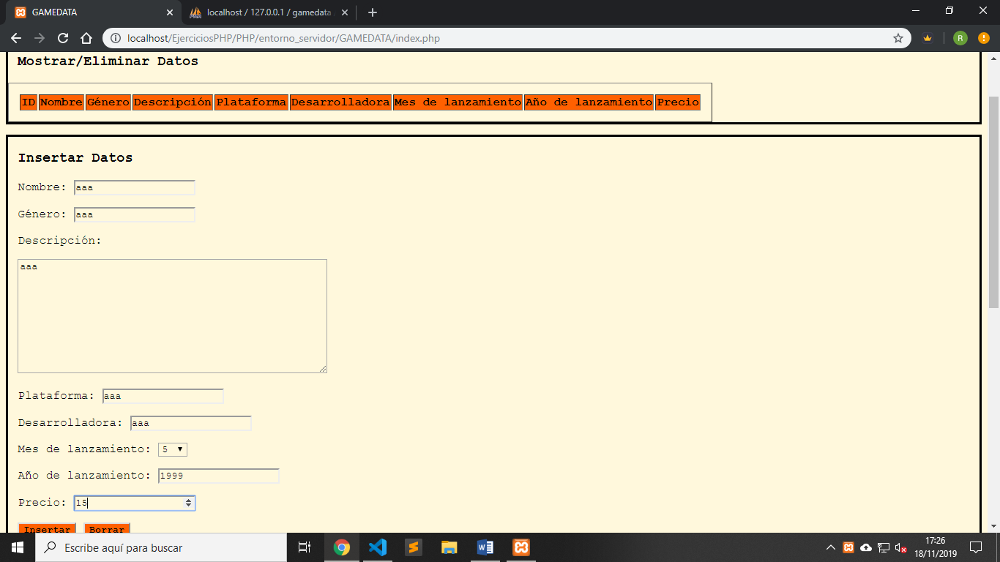

1. Mostrar nuevo registro insertado

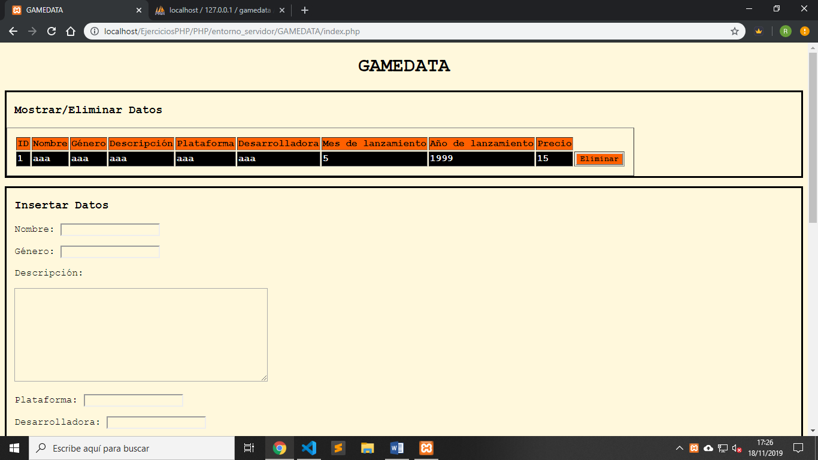

1. Modificar dicho registro

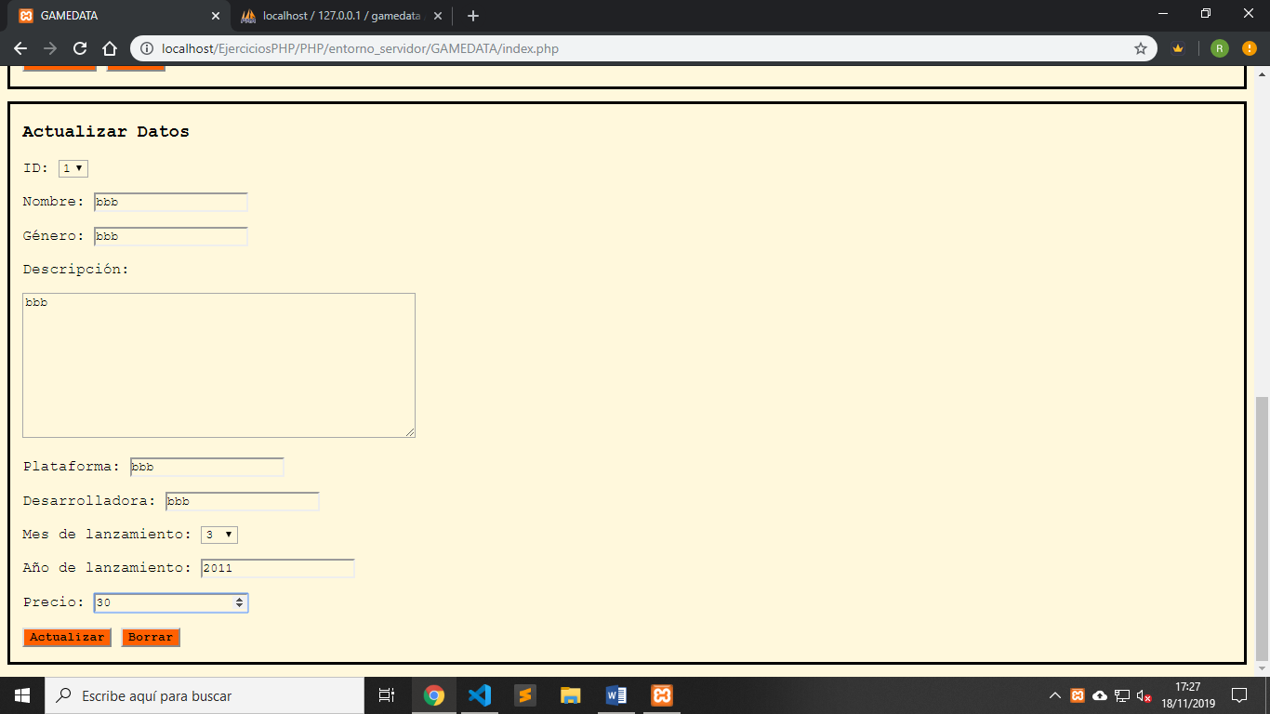

1. Mostrar de nuevo el registro modificado

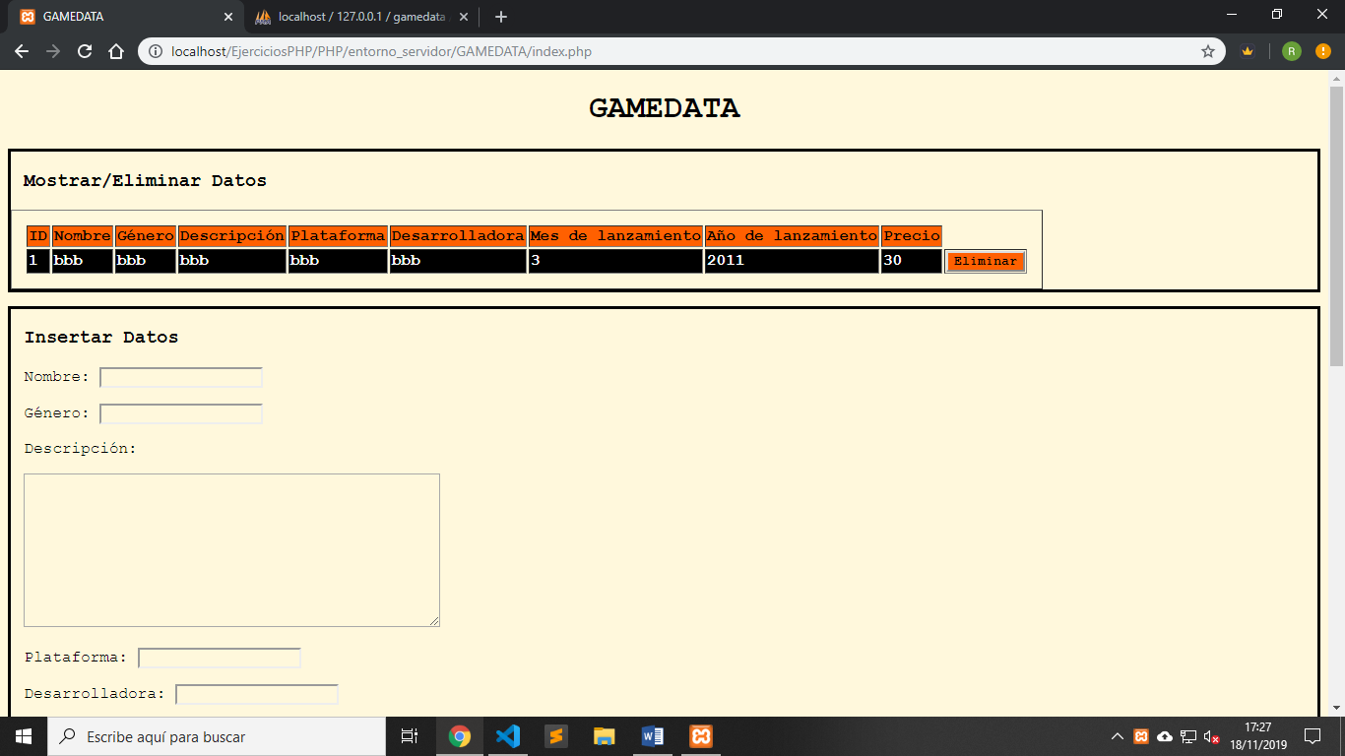

1. Eliminar registro

Pulsamos en el botón eliminar

